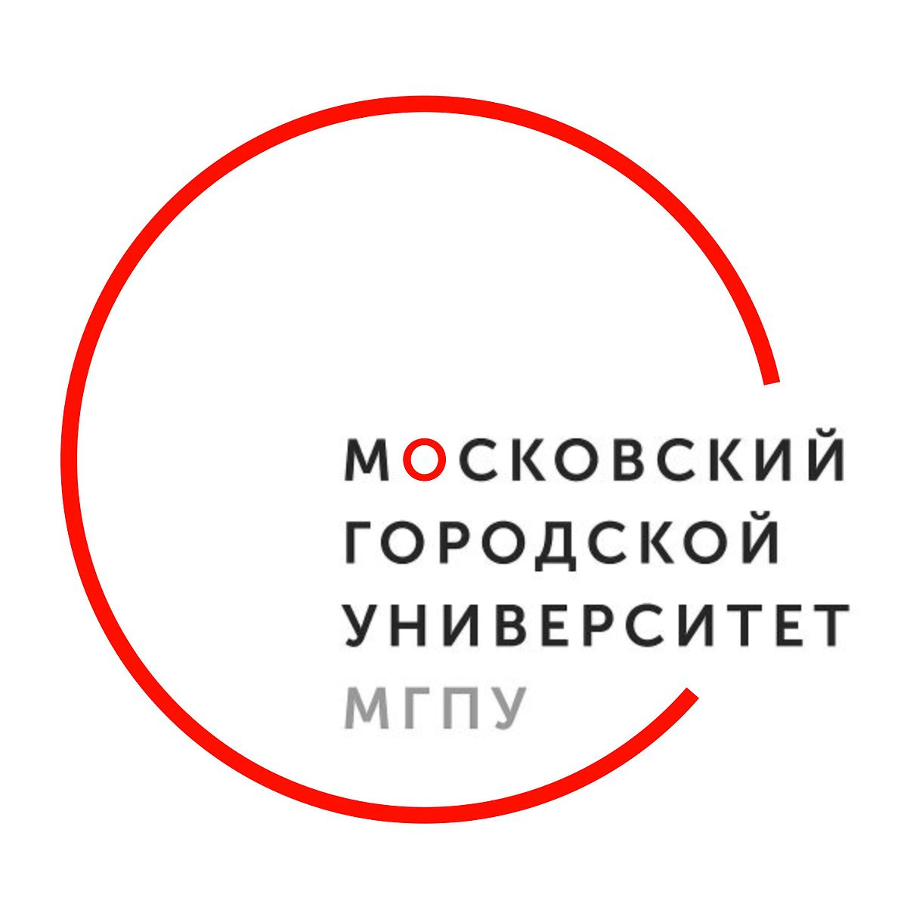

Государственное автономное образовательное учреждение высшего образования города Москвы
«Московский городской педагогический университет»

ИНФОРМАЦИОННОЕ ПИСЬМО

Уважаемые коллеги!

Приглашаем Вас принять участие в Международном фестивале «Медиация. Молодость. Будущее!» (далее – Фестиваль), который состоится 02 и 03 февраля 2022 года.
Фестиваль проводится по инициативе ИНО ГАОУ ВО МГПУ и поддержке членов Экспертного совета Министерства просвещения России по развитию служб медиации в образовательных организациях, службы уполномоченных по защите прав ребенка Московской области.
Цель Фестиваля: формирование профессионального сообщества, объединяющего медиаторов и специалистов служб медиации и примирения, популяризация гуманистических идей и технологий медиации и примирения в образовании, социальной сфере.
Задачи Фестиваля:
- создание интерактивной площадки для обмена опытом и развития профессиональных компетенций координаторов и специалистов служб медиации и примирения;
- распространение лучших медиативных и восстановительных практик в образовательных организациях и организациях социальной сферы;
- популяризация гуманистических идей и технологий медиации и примирения в образовании и социальной сфере;
- создание условий для формирования новой культуры взаимодействия в образовании и социальной сфере;
- продвижение молодежных инициатив в области создания безопасного пространства взаимодействия между людьми на основе гуманистических идей и технологий медиации и примирения.
Основные направления работы Фестиваля:
- Организация конкурса профессионального мастерства для специалистов, работающих в службах медиации/примирения;
- Представление эффективных медиативных и восстановительных практик в формате мастер-классов координаторов и специалистов служб медиации и примирения;
- Проведение панельных дискуссий по актуальным проблемам популяризация гуманистических идей и технологий медиации и примирения в образовании, социальной сфере.
В составе оргкомитета Фестиваля:
- члены Экспертного совета Министерства просвещения России по развитию служб медиации в образовательных организациях;
- авторы концепции школьных служб примирения;
- авторы и координаторы реализации проекта создания и реализации сетевой модели служб школьной медиации Московской области;
- профессиональные практикующие медиаторы;
- сертифицированные тренеры – медиаторы;
- представители научной общественности, осуществляющие содействие развитию и распространению инновационных технологий непрерывного образования.
Формат проведения: очный с использованием онлайн-трансляции и дистанционных технологий.
Место проведения Фестиваля: г. Москва, Волгоградский проспект, 46 Б. Все участники Фестиваля смогут принять участие в дистанционном формате на платформе MS TEAMS.
Регистрация для участия возможна на сайте Фестиваля по адресу:
http://festival-of-mediators.2021.tilda.ws/ c 15 ноября по 01 февраля 2022 г.
Участники Фестиваля получат сертификат.
К участию в работе Фестиваля приглашаются: медиаторы, координаторы, руководители служб медиации/примирения в образовательных организациях и организациях социальной сферы, представители общественности, иные заинтересованные лица.
Общее количество участников – не ограничено (из них до 20 человек очно).
Рабочий язык Фестиваля: русский.
Материалы Фестиваля будут опубликованы в виде сборника статей и тезисов выступлений, индексируемого в базе данных РИНЦ,. Заявки на публикацию в сборнике, доклады, выступления и практические кейсы принимаются до 28 января 2022 года (включительно) на электронному адресу: festival-of-mediators.2021@yandex.ru или при регистрации участников фестиваля https://docs.google.com/forms/d/e/1FAIpQLSeDErJd275ZQFejnBVNJG2bmbKaAjKjr4lmfV04H2LvpJPZ5g/viewform?usp=sf_link
Оргкомитет оставляет за собой право отбора и редактирования присланных работ для включения в сборник, а также проверки авторства. Содержание материалов не подлежит редактированию и изменению. Материалы статей, тезисов и практические кейсы, а также согласие на обработку персональных данных следует присылать по ссылке или по адресу электронной почты с пометкой «Фестиваль» и файлами (заявка: имя файла – «z. фамилия автора», статья: имя файла – «st. фамилия автора», кейс – «с. фамилия автора, например, «z. Васильев», «c. Васильев», «st. Васильев») (Приложение 1, 2, 3, 4). О получении материалов будет дан ответ на электронный адрес адресанта.

По всем вопросам Фестиваля Вы можете обратиться в Оргкомитет:
festival-of-mediators.2021@yandex.ru
+7 (985) 801-77-05 Кафедра ПТНО ИНО
По содержательным вопросам (WhatsApp)c 9.00 до 20.00 в будние дни:
+7 (985) 480-68-09 Носова Лариса Викторовна
+7 (968) 658-97-99 Ножичкина Лариса Владимировна

С пожеланиями успехов, Оргкомитет Фестиваля

Приложение 1
Основные требования к публикациям статей

Материалы статей и тезисов публикуются при условии соблюдения следующих требований к содержанию и оформлению:
- актуальность и оригинальность; теоретическая цельность и (или) практическая значимость; структурированность; ясность и понятность стиля изложения для читателя; обоснованность выводов;
- статьи и тезисы должны включать научно-методические разработки в области медиации и восстановительных практик в образовательных организациях и организациях социальной сферы ;
- процент заимствований не может превышать 25% от общего объема текста.
Требования к оформлению:
- к публикации принимаются материалы статей и тезисов на+ русском языке объемом не более 11 000 знаков с пробелами;
- статья готовится в редакторе Microsoft Word согласно параметрам: шрифт Times New Roman; кегль 12, межстрочный интервал 1,5; формат страницы А4, поля сверху, справа, слева - 2 см., снизу - 2 см., без лишних знаков пробела, страницы не нумеруются, в конце статьи – список литературы (не более 6 источников);
- каждый рисунок и таблица должны быть пронумерованы и подписаны;
- ссылки в тексте на соответствующие источники из списка литературы заключаются в квадратные скобки [1, с. 57];
- в начале материала указываются следующие данные: название работы, фамилия, имя и отчество автора (или авторов, но не более 2-х человек), место работы / учебы (город, страна, если автор является гражданином Российской Федерации), должность (с указанием полного названия организации), научная степень, аннотация объемом до 4-х строк (шрифт Times New Roman, кегль 12, курсив, межстрочный интервал 1,5) на английском и русском языках, ключевые слова на английском и русском языках;
- материал должен быть отправлен не позднее установленного срока и оформлен в соответствии с установленными требованиями.

Приложение 2
Пример оформления
УДК 371.134:378.147 И. Н. Иванов
канд. пед. наук, доцент кафедры педагогики
ГАОУ ВО МГПУ, Россия, г. Москва
N. Ivanov
к. p. n., associate Professor of the Department of pedagogy
Moscow City University, Russia, Moscow,
kafedraprpr@mail.ru
СЕМЕЙНАЯ МЕДИАЦИЯ В ШКОЛЕ
FAMILY MEDIATION AT SCHOOL
Аннотация.
Ключевые слова:
Abstract.
Keywords:
Данные подходы позволяют популяризировать изучение русского языка, а также помогают преодолеть языковой и культурный барьеры [5, с. 101].
Список литературы
- Архипкина А.С. Медиативный подход в работе с несовершеннолетними и семьями, находящимися в социально опасном положении или трудной жизненной ситуации : метод. пособие для практических работников / А.С. Архипкина, У.Н. Белозерцева, М.Н. Садовникова. Иркутск : Изд-во ИГУ, 2011. — 97 с.
- Паркинсон Л. Семейная медиация. М.: МЦУПК, 2010. — 400 с.; 2-е изд. 2016. — 316 с.
- Об альтернативной процедуре урегулирования споров с участием посредника (процедуре медиации): Федеральный закон от 27 июля 2010 г. № 193-ФЗ// СЗ РФ. 2010. № 31. Ст.4162. URL:http://www.consultant.ru/document/cons_doc_LAW_103038/ (дата обращения: 19.09.2020).

Приложение 3

Основные требования к практическим кейсам

Материалы практических кейсов участников профессионального конкурса (описание конфликтной ситуации без алгоритма урегулирования) присылаются в оргкомитет Фестиваля до 16 декабря по электронному адресу: festival-of-mediators.2021@yandex.ru и публикуются на онлайн-площадке «Медиация. Молодость. Будущее» при условии соблюдения установленных следующих требований - к содержанию (отражение основных направлений конференции) и оформлению (файлы практического кейса архивируются в отдельной папке):
- текст или презентация – не более 7 слайдов - в формате PDF или doc;
- изображения в формате jpg, gif, png, bmp, размер – не менее 720x300 точек;
- видеоматериалы кейса (не более 10 минут) разместить в любом облачном файловом хранилище в виде файла или на специальном видеохостинге (Youtube, Vimeo и т.п.).

Приложение 4

Согласие на обработку персональных данных

Настоящим я, Фамилия Имя Отчество, паспорт (укажите данные паспорта), предоставляю Государственному автономному образовательному учреждению высшего образования города Москвы «Московский городской педагогический университет» (далее – ГАОУ ВО МГПУ) свои персональные данные в соответствии с Федеральным законом «О персональных данных» № 152-ФЗ, в целях обеспечения законной деятельности.
Моими персональными данными является любая информация, относящаяся ко мне как к физическому лицу (субъекту персональных данных), и предоставляемая мною ГАОУ ВО МГПУ при заключении лицензионных договоров, а также договоров авторского заказа и необходимая ГАОУ ВО МГПУ для опубликования моих статей (в том числе написанных мною в соавторстве) в сборнике научных статей Международного фестиваля «Медиация. Молодость. Будущее!», в том числе: мои фамилия, имя, отчество, ученая степень / звание, место работы, адрес электронной почты, контактный телефон.
Под обработкой персональных данных понимается любое действие или совокупность действий Редакции, совершаемых с использованием или без использования средств автоматизации, включая сбор, запись, хранение на бумажных и электронных носителях, уточнение, обновление, передачу (распространение, предоставление, доступ), обнародование посредством информационно-телекоммуникационной сети Интернет, а также передачу моих персональных данных третьим лицам в случаях и в порядке, предусмотренных действующим законодательством РФ.
Настоящее согласие на обработку персональных данных действует бессрочно с момента предоставления персональных данных Редакции и может быть отозвано мною путем направления соответствующего письменного заявления в соответствии с требованиями действующего законодательства РФ.
Обязуюсь сообщать Редакции о любых изменениях моих персональных данных в течение 5 (пяти) календарных дней с момента их наступления.
Об ответственности за достоверность предоставляемых мною персональных данных предупрежден(а).
«__» _____ 2021 г. ______________________
(дата) (подпись)

